Hóa đơn điện tử VNPT

1. Tra hóa đơn điện tử VNPT để làm gì?
Có nhiều mục đích khiến doanh nghiệp có nhu cầu tra cứu hóa đơn điện tử VNPT, nhưng phổ biến nhất là ba mục đích:
- Kiểm tra tính chính xác của hóa đơn bản giấy.
- Tra cứu thông tin hóa đơn khi không mang hóa đơn giấy.
- Hạn chế sự thất lạc hóa đơn trong quá trình vận chuyển.

Hóa đơn điện tử VNPT mang lại nhiều lợi ích cho khách hàng và doanh nghiệp
Nhờ vào tiện ích hóa đơn điện tử mang lại mà doanh nghiệp có thể dễ dàng tra cứu thông tin hóa đơn ở mọi nơi mà không cần phải mang theo hóa đơn giấy bên mình.

2. Điều kiện tra cứu hóa đơn điện tử VNPT
Muốn tra cứu hóa đơn điện tử VNPT, doanh nghiệp phải đảm bảo những điều kiện sau:
- Thứ nhất, có số hóa đơn trước khi tra cứu hóa đơn điện tử. Đây là điều kiện quan trọng nhất trong việc tra cứu hóa đơn điện tử.
- Thứ hai, kế toán doanh nghiệp cần nắm rõ cách tra cứu hóa đơn điện tử.
Đây là hai điều kiện tiên quyết nếu muốn thực hiện kiểm tra hóa đơn điện tử tại website của VNPT. Nhưng hiện nay cụm từ hóa đơn điện tử hiện vẫn còn khá mới mẻ và xa lạ với nhiều kế toán doanh nghiệp. Theo dõi ngay phần tiếp theo để được VNPT hướng dẫn chi tiết về các bước tra cứu hóa đơn điện tử.

3. Các bước tra cứu hóa đơn điện tử
Hiện nay, có 3 bước thực hiện giúp kế toán doanh nghiệp nhanh chóng tra cứu hóa đơn điện tử:

- Bước 1: Vào đường link đính kèm theo email thông báo phát hành hóa đơn.
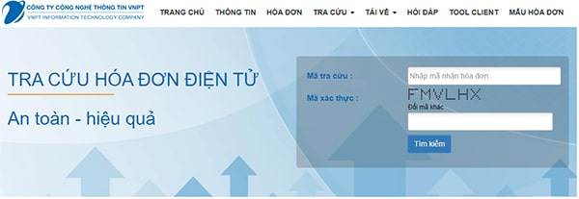
Khi sử dụng dịch vụ của VNPT, doanh nghiệp sẽ được yêu cầu cung cấp email để nhận link tải về hóa đơn điện tử qua email. Khi kiểm tra và nhận được mail của VNPT, khách hàng nhấp vào link đính kèm được gửi từ VNPT.

Vào trang tra cứu hóa đơn điện tử VNPT được cung cấp

- Bước 2: Nhập User và Password đã được cấp để đăng nhập tra cứu hóa đơn.
Sử dụng User và Password mà nhân viên của VNPT cung cấp cho khách hàng để đăng nhập vào hệ thống trước khi tra cứu hóa đơn. Nhập mã xác thực mà VNPT cung cấp và nhấp vào tìm kiếm.

- Bước 3: Xem và kiểm tra chi tiết hóa đơn
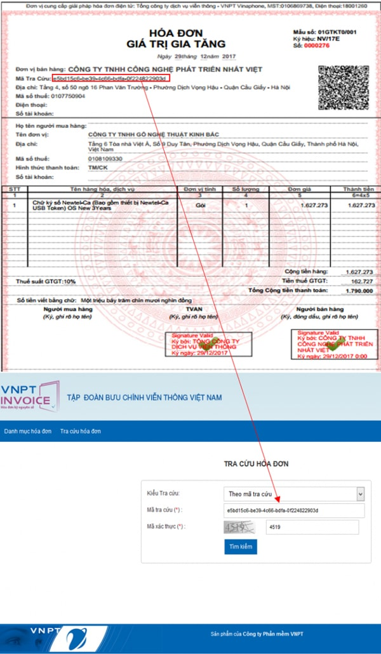
Hóa đơn điện tử sẽ hiện ra sau khi khách hàng thực hiện đầy đủ hai bước trên. Doanh nghiệp có thể kiểm tra thông tin và yêu cầu chỉnh sửa ngay nếu phát hiện sai sót.

Nhập mã tra cứu đã được cung cấp và mã xác thực
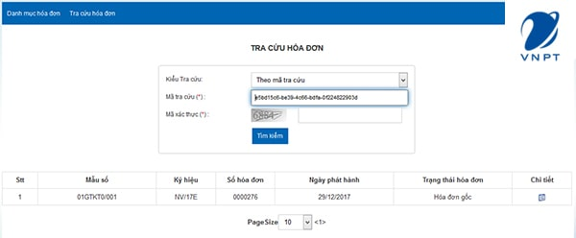
Kết quả nhận được sau khi nhập. Bấm vào chi tiết để xem và in
Khách hàng có thể nhấn vào chi tiết và chọn các hành động sau khi kiểm tra hóa đơn điện tử:
- Tải hóa đơn PDF(định dạng PDF)
- Tải hóa đơn (Định dạng .inv)
- Chuyển đổi hóa đơn sang bản giấy A4.

4. Cách tải và lưu ý khi tra cứu hóa đơn điện tử VNPT
Khi đã tra cứu được hóa đơn điện tử, nếu muốn lưu lại hoặc gửi cho khách hàng, đối tác, VNPT sẽ hướng dẫn khách hàng cách tải dưới dạng PDF như sau:
Sau khi tra cứu được hóa đơn, ở phía dưới cuối hóa đơn sẽ xuất hiện dòng chữ tải dưới dạng PDF. Kế toán doanh nghiệp chỉ việc nhấp vào đây sẽ tải được hóa đơn về máy và lưu vào thư mục mình muốn. Tuy nhiên, kế toán phải đảm bảo máy tính đã được tích hợp phần mềm đọc được file dưới dạng PDF.
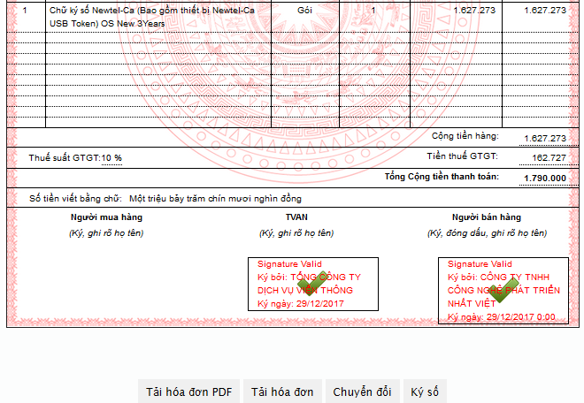
In và tải hóa đơn điện tử VNPT sau khi tra cứu

5. Lưu ý khi tra hóa đơn điện tử VNPT
Trong quá trình tra hóa đơn điện tử VNPT, kế toán doanh nghiệp cần lưu ý những điểm quan trọng sau:
- Hóa đơn chỉ tra cứu được sau khi đã sử dụng dịch vụ của VNPT.
- Đã được cung cấp mã hóa đơn từ VNPT.
- Ghi nhớ rõ tên user và password đã được cung cấp để tra cứu hóa đơn.
- Kiểm tra kỹ càng nội dung của hóa đơn điện tử, nếu có sai sót ngay lập tức liên hệ với VNPT để được điều chỉnh.

